**江苏省仪征中学2022—2023学年度第二学期高一历史学科作业**

**第2课 古代世界的帝国与文明的交流**

**一、选择题**（每题2分，合计20分）

（ ）1.人类最初的各农业文明及早期的各帝国出现于北纬30度上下的区域；公元前800年至公元前200年之间，尤其是公元前600年至公元前300年间，在这个纬度区间出现了人类历史上的“轴心时代”，虽然有千山万水的阻隔，各个文明却都出现了伟大的精神导师，文化也有很多相通的地方。这些现象说明

A．早期人类各文明体有着密切的联系 B．人类文明的发展有一定的内在规律

C．人类文明发展均是大河文明的体现 D．地理气候是文明发展的决定性因素

（ ）2.古代文明发展中。一些帝国的兴起促进了区域文明间的联系与交融，下面说法与如图有关的是

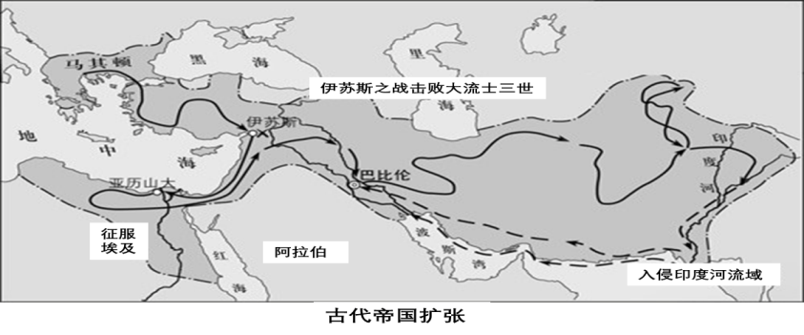

A．发动了希波战争B．把整个地中海变成了其内海C．创立了伊斯兰教D．带来了“希腊化时代”

（ ）3.有法国历史学家写道:“这是近东历史上第一次，从爱琴海到印度河，从中亚到波斯湾和红海，所有疆域都被统一在同一个国家政体内”“它是一个名副其实的帝国政体，并存续长达两个半世纪之久”。该帝国的统治

A．促进了各区域文化的交流 B．推动了希腊文化的广泛传播

C．有利于民主法治思想传播 D．破坏了世界文明的多元格局

（ ）4.波斯国王大流士一世宣称：“凡忠信之士，我赐予恩典；凡不义之人，我严惩不……凡我给他们的命令，他们都遵行不误。……靠阿胡拉马兹达之佑，我统治了这个王国。”据此可知波斯帝国

A．否定国王的权力是来自于神 B．是当时世界上唯一强大的帝国

C．由波斯人担任最重要的职务 D．国王是政权的核心和最高主宰

（ ）5.亚历山大在征服埃及后,不顾路途艰险,跋涉到埃及西部沙漠中的绿洲,拜谒埃及传统信仰,并为当地的守护神建庙;在征服巴比伦后,下令重建被波斯人毁掉的神庙,并亲自祭祀巴比伦城的守护神。亚历山大意在

A．传播古希腊文化 B．消弭埃及与巴比伦之间的矛盾

C．培育臣民的认同感 D．恢复当地的神权政治形态

（ ）6.古希腊文明包罗万象，皆具人文、理性的特征，且重视个人价值，追求自由奔放享乐。如希腊神话大多体现英雄主义，以及对命运和自身追求的思考。古罗马开疆拓土，使得古罗马文明更具更包容性和多样性。如古罗马的伟大不仅体现在军事征服上，更体现在对艺术的重视和思考上。古罗马文明既传承古希腊传统，又保持民族特色，独立发展，从而与古希腊共同构成西方文化的古典基础。对古希腊、古罗马文明的探究，下列说法错误的是

A．古希腊文明因军事征服而更具包容性和多样性 B．各美其美的艺术个性

C．美美与共的艺术共性 D．古希腊罗马艺术的交融共进

（ ）7.帝国时期，罗马的建筑奇观被许多更小的行省城市所效仿。当罗马人走进一个有广阔沼泽地带的英国或置身于古埃及的文化区时，他们可能会发现几乎一样精确的城市建筑和城市空间。由此可知

A．罗马帝国注重城市建设标准的统一 B．行省制强化了罗马帝国的中央集权

C．罗马优秀文化产生较强的辐射作用 D．罗马是英国和古代埃及文化的源头

（ ）8.罗马人从埃特鲁斯坎人那里学会了建筑庙宇和雕塑偶像，从希腊人那里引进了许多新的神祇和神话，如阿波罗、德墨忒尔等。到了共和后期，罗马疆域扩展到地中海东岸，罗马人也吸收了该地区的宗教和神。一时之间，东方“神秘宗教”的神祗在罗马大为盛行。这说明

A．外来文化为古罗马文明奠基 B．基督教善于吸纳外来宗教理念

C．罗马文明呈现出多元开放性 D．地中海地区是欧洲文明发源地

（ ）9． “一条东起中国长安，横穿中亚、西亚，绵延7000多千米，连接中国与罗马帝国的经济，文化要道。”据此分析

A．要道上运输的重要商品是丝织品 B．中国与罗马开始了直接交往

C．西欧资本主义萌芽由此有所发展 D．中西文明日渐走向深度融合

（ ）10．西亚的农耕技术，逐步传到中亚、欧洲和北非一些地区。西亚的冶铁技术扩散到埃及和希腊等地。西亚的神话传入希腊，成为希腊神话的重要内容。希腊最初的雕刻艺术在很多方面模仿埃及。据此可知

A．西亚是当时文明最发达之地 B．古代希腊文明完全源自于西亚

C．不同文明有一定的联系交流 D．各地文明交流以技术传播为主

二、非选择题

11. （12分）世界古代文明璀璨多姿。根据材料，回答问题。

**材料一：**

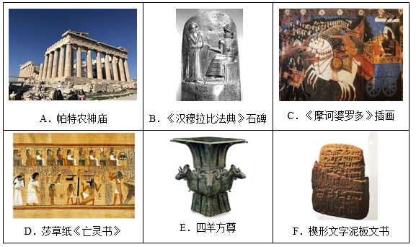

**材料二：**

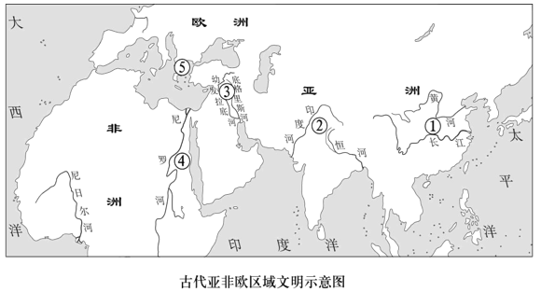

请回答：

(1)请将材料一所示文明成果与材料二中的文明区域相匹配。（填写字母）（5分）

①____②____③____④____⑤____

(2)对于区域文明⑤的特征，下列表述中错误的是（ ）（1分）

A．小国寡民 B．殖民扩张 C．城邦政治 D．集权统治

(3)古代文明呈现出相对独立、多元发展的格局，主要原因在于（ ）（1分）

A．政治制度 B．地理环境 C．文化观念 D．生活方式

(4)古代帝国的兴起推动文明交流。根据下面对古代某帝国的介绍，判断该帝国当是（ ）（1分）

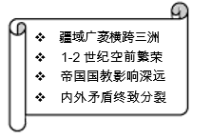

A．波斯帝国 B．蒙古帝国 C．罗马帝国 D．亚历山大帝国

(5)古代帝国主要通过哪些方式助推文明的交流与发展？试举例说明。（4分）